La inversión de igus abre el camino a una innovadora tecnología de reciclaje de plásticos
Mura Technology, pionera en HydroPRS, una tecnología avanzada para el reciclaje del plástico, inicia la construcción de la primera planta de reciclaje hidrotérmico en el Reino Unido

Reutilizar en lugar de desechar: con la Solución Hidrotérmica de Reciclaje de Plástico (HydroPRS por sus siglas en inglés), los residuos de plástico que de otro modo contaminarían el medio ambiente, pueden ser reutilizados como una valiosa materia prima mediante el reciclaje químico en 25 minutos. Para fomentar esta revolucionaria tecnología en todo el mundo, igus, el especialista en plásticos para movimiento, aumenta ahora su inversión en Mura Technology hasta unos 5 millones de euros. Otra empresa industrial importante, KBR, se asoció con Mura en enero.

Es uno de los retos más apremiantes de nuestro tiempo: cada año, 8 millones de toneladas de plástico llegan llegan a los océanos del mundo; gran parte del plástico se incinera y solo el 14% se recicla. Esto supone una pérdida económica de 80.000 millones de dólares anuales. Al mismo tiempo, se producen continuamente nuevos plásticos a partir del petróleo, lo que se asocia con elevadas emisiones de CO₂. Este uso representa ya el 6% de la producción mundial de petróleo, que se espera que aumente hasta el 20% en 2050. Con la Solución Hidrotérmica Para el Reciclaje de Plásticos se lanza una tecnología innovadora que permitirá establecer una economía circular sostenible para los plásticos. HydroPRS tiene la capacidad de reciclar todos los tipos de plástico y evitar que estos residuos se incineren o se depositen en vertederos y contaminen el medio ambiente. Se calcula que cada tonelada de plástico procesada mediante este método podría ahorrar 1,5 toneladas de CO₂ en comparación con la incineración. Para convertir los restos de plástico en valiosos productos químicos y petróleo, HydroPRS utiliza la tecnología del reactor hidrotérmico catalítico (Cat-HTR™) desarrollada por Licella Holdings Limited utilizando agua, calor y presión. Este método es especialmente interesante cuando el reciclaje mecánico no ha tenido éxito hasta ahora, por ejemplo, con plásticos mezclados y contaminados.

Un recurso valioso en lugar de un residuo dañino
Este potencial ha suscitado gran interés al especialista en plásticos para movimiento, que el año pasado invirtió en una empresa que planea poner en marcha la primera planta comercial de HydroPRS en 2022. igus ha aumentado su inversión en Mura Technology hasta un total de 5 millones de euros. «Somos conscientes de las grandes posibilidades que tiene el plástico. Nuestros plásticos triboptimizados se utilizan millones de veces en aplicaciones móviles en todo el mundo, donde reducen el peso, el mantenimiento y la lubricación», afirma Frank Blase, director general de igus. «Estamos ayudando a que el plástico sea un material que no dañe nuestro planeta, sino que ayude a través de un reciclaje de casi el 100%». El reciclaje mecánico es un paso importante en esta dirección. Por ejemplo, igus lleva más de 50 años regranulando el 99% de los residuos de plástico que genera en la producción. A finales de 2019, igus también inició el programa chainge. Consiste en que igus recupera las cadenas portacables al final de la vida útil de una máquina e, independientemente del fabricante, entrega un vale al usuario, regranula el plástico y lo vuelve a procesar. «En el futuro, se podrá sacar provecho de las ventajas del reciclaje químico allí donde el reciclaje convencional no puede llegar. Este es el motivo por el que apoyamos a Mura en esta fase inicial, para ayudar a que esta tecnología innovadora logre un avance significativo a nivel mundial».

Éxito mundial a través de la inversión y la cooperación
Para aumentar la expansión del proyecto, Mura Technology acaba de nombrar a KBR como socio de licencia exclusiva. KBR cuenta con más de 28.000 empleados y está presente en más de 80 países como planificador, contratista de ingeniería de plantas y operador de refinerías y fábricas químicas, entre otras cosas. «Sabíamos que, como empresa emergente, habíamos desarrollado una tecnología muy innovadora y prometedora», señala Oliver Borek, director general para Europa de Mura Technology. «Sin embargo, también teníamos claro que nunca seríamos capaces de difundirla a gran escala por nuestra cuenta. Gracias a la inversión de igus en esta fase crucial, así como al establecimiento y ampliación de otras colaboraciones empresariales, ahora tenemos esta oportunidad». La construcción de la primera planta HydroPRS de Mura en la zona industrial británica de Wilton International ya ha comenzado, y se espera que esté operativa en la segunda mitad de 2022. En total, se construirán cuatro reactores hidrotérmicos catalíticos para procesar más de 80.000 toneladas de residuos plásticos al año. Además, están previstas otras plantas en Alemania, Estados Unidos y Asia.

Puede ver cómo se recicla el plástico mediante la tecnología HydroPRS en este vídeo:
https://www.youtube.com/watch?v=eouFBpVVGEQ

Imagen:

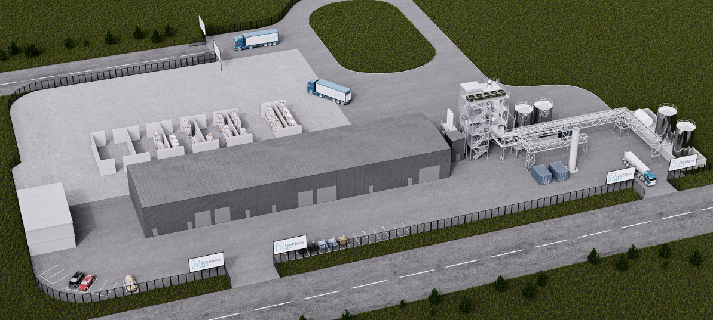
Imagen PM1321-1

La tecnología HydroPRS tiene la capacidad de reciclar todo tipo de plásticos, lo que la hace aún más sostenible. El primer sistema HydroPRS del mundo se está construyendo actualmente en la zona industrial británica Wilton International. (Fuente: Mura Technology)

CONTACTO:

Genoveva de Ros
Content Manager

igus® S.L.U.
Crta./ Llobatona, 6
Polígono Noi del Sucre
08840 Viladecans - Barcelona
Tel. 935 148 175
Fax 936 473 951
gderos@igus.net

SOBRE IGUS:

igus GmbH desarrolla y produce los motion plastics, plásticos de alto rendimiento libres de lubricación que mejoran la tecnología y reducen los costes de las aplicaciones móviles. Se trata de una empresa líder mundial en cadenas portacables, cables altamente flexibles, cojinetes lineales y de fricción y conjuntos de tuerca y husillo fabricados en polímeros optimizados. La compañía familiar con sede en Colonia, Alemania, está presente en 35 países y cuenta con más de 4.150 trabajadores en todo el mundo. En 2020, igus generó una facturación de 727 millones de euros. Las investigaciones realizadas en el mayor laboratorio de pruebas del sector permiten desarrollar innovaciones constantemente y ofrecer más seguridad a los usuarios. Hay un total de 234.000 artículos disponibles en stock con vida útil calculable online. En los últimos años, la empresa se ha expandido mediante la creación de nuevas unidades de negocio como, por ejemplo, la plataforma RBTX de componentes robóticos para rodamientos de bolas, accionamientos para robots e impresión 3D o los smart plastics para la Industria 4.0. Entre sus inversiones ambientales más importantes se encuentra el programa «chainge», que hace posible el reciclaje de las cadenas portacables, y la colaboración con una empresa que produce petróleo a partir de residuos plásticos (Plastic2Oil).

CONTACTO DE PRENSA:

Oliver Cyrus Anja Görtz-Olscher
Head of PR and Advertising Manager PR and Advertising

igus® GmbH igus® GmbH
Spicher Str. 1a Spicher Str. 1a
51147 Cologne 51147 Cologne
Tel. 0 22 03 / 96 49-459 Tel. 0 22 03 / 96 49-7153
ocyrus@igus.net agoertz@igus.net
www.igus.de/presse www.igus.de/presse

Los términos "igus", “Apiro”, "chainflex", "CFRIP", "conprotect", "CTD","drygear", "drylin", "dry-tech", "dryspin", "easy chain", "e-chain", "e-chain-systems", "e-ketten", "e-kettensysteme", "e-skin", "e-spool”, "flizz", “ibow”, “igear”, "iglidur", "igubal", “kineKIT”, "manus", "motion plastics", "pikchain", "plastics for longer life", "readychain", "readycable", “ReBeL”, "speedigus", "tribofilament“, "triflex", "robolink", “xirodur”, y "xiros" son marcas legalmente protegidas en la República Federal de Alemania y en otros países en el caso que proceda.

Plastic Oceans UK, https://plasticoceans.uk
The Ellen McArthur Foundation, the New Plastics Economy: Catalysing Action, 2017

